WPA2 Korumalı Bir Ağın Parolasını Bulma

Incognito adındaki cihazdan hotspot yayını açarak o cihazın wpa2 korumalı ağ parolasını bulacağız.
Bilgisayarda wlxf4f26d194b13 adındaki arayüzü monitor moda alıyoruz.
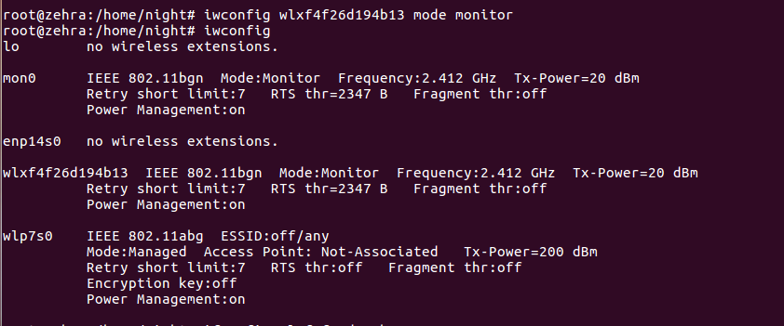

Airodump-ng ile paketleri topluyoruz.

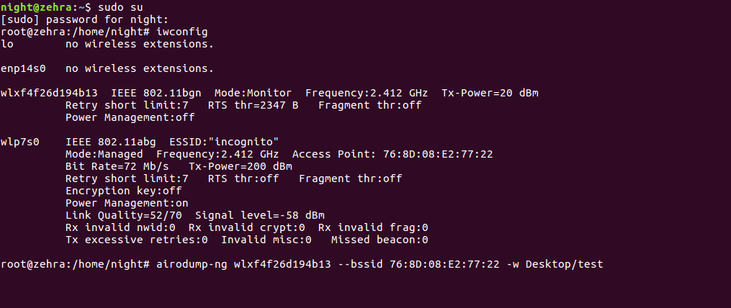

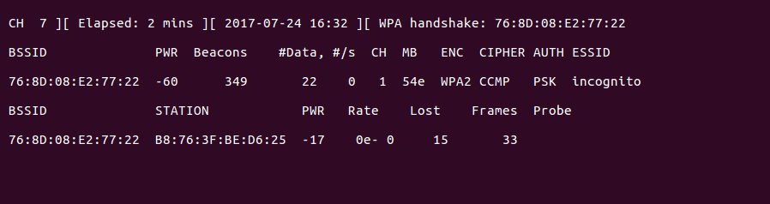
Airodump-ng ile paketleri toplayan süreç devam ederken başka bir teminalden aireplay-ng kullanarak o ağa bağlanan cihazı düşürmek için deauthentication saldırısı yapıyoruz.

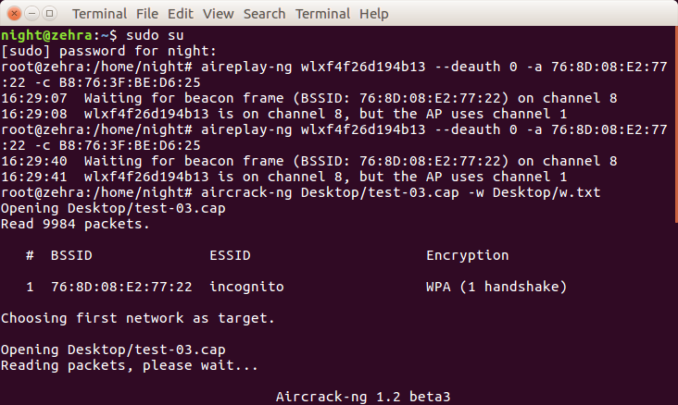
Sonrasında handshake yakalanıp yakalanmadığını kontrol ediyoruz.Eğer
handshake yakalandıysa aircrack-ng kullanarak saldırı gerçekleştiriyoruz.
(w.txt dosyası kendi oluşturduğumuz bir wordlist)
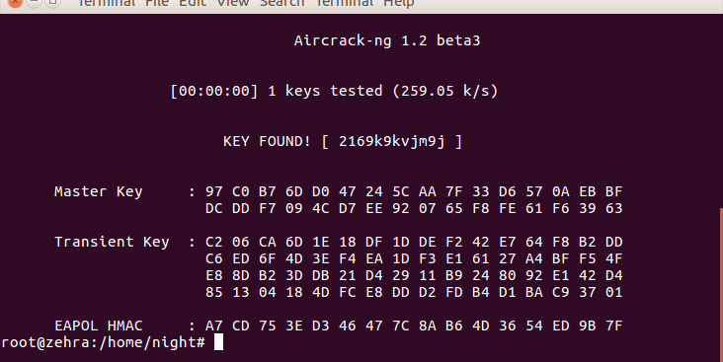
Yapılan işlemler sonucunda parola bulunuyor. Kısa sürmesinin nedeni ise vakit kazanmak için wordlist içine parolayı kendimiz ekledik.

